

GABINETE DE AVALIAÇÃO

Novembro.2008

Relatório de avaliação da adequação dos ECTS atribuídos às Unidades Curriculares dos Cursos da
Escola Superior de Ciências Empresariais

Ano Lectivo 2007/2008
2º Semestre

ÍNDICE

I. INTRODUÇÃO 1
II. OPINIÕES DOS ALUNOS SOBRE OS ECTS DAS UNIDADES CURRICULARES 2
II.1 Curso Distribuição e Logística 2
II.1.1 Unidade Curricular DL18 2
II.1.2 Unidade Curricular DL19 3
II.1.3 Unidade Curricular DL20 4
II.1.4 Unidade Curricular DL21 5
II.1.5 Unidade Curricular DL22 6
II.1.6 Unidade Curricular DL23 7
II.2 Curso Informática de Gestão 8
II.2.1 Unidade Curricular IG19 8
II.2.2 Unidade Curricular IG20 9
II.2.3 Unidade Curricular IG21 10
II.2.4 Unidade Curricular IG22 11
II.2.5 Unidade Curricular IG23 12
II.2.6 Unidade Curricular IG24 13
II.2.7 Unidade Curricular IG25 14
II.2.8 Unidade Curricular IG26 15
II.2.9 Unidade Curricular IG27 16
II.2.10 Unidade Curricular IG28 17
II.2.11 Unidade Curricular IG29 18
II.2.12 Unidade Curricular IG30 19

INTRODUÇÃO

Este documento apresenta uma análise dos inquéritos preenchidos pelos alunos, com o objectivo de avaliar a adequação dos ECTS atribuídos às várias Unidades Curriculares dos Cursos da Escola Superior de Ciências Empresariais. Estes dados serão apenas representados de forma gráfica (tabelas e figuras), para os casos em que o número de respostas seja no mínimo igual a 10. Em todo este percurso, a confidencialidade dos dados foi uma preocupação dos intervenientes, cabendo ao Conselho Directivo de Escola Superior de Ciências Empresariais, descodificar as várias Unidade Curriculares.

OPINIÕES DOS ALUNOS SOBRE OS ECTS DAS UNIDADES CURRICULARES

As opiniões dos Alunos sobre os ECTS atribuídos às Unidade Curriculares, apresentam-se de forma esquemática, agrupadas por cursos.

Curso Distribuição e Logística

Unidade Curricular DL18

Quadro 2.1 – Resultado do Inquérito de Opinião sobre os ECTS da Unidade Curricular DL18
 | Nº de alunos participantes | Nº horas mínimas | Nº horas máximas | Média | Desvio-padrão
D1 – Qual o nº de horas semanais, em média, que despende com esta unidade curricular | 10 | 0 | 3 | 1.50 | .850
D2-Leitura individual (ex: livros, artigos, sebentas, jornais, Internet, outros) | 10 | 0 | 1 | .70 | .483
D3-Elaboração de trabalhos escritos individuais (ex: relatórios de trabalhos, resolução de exercícios) | 10 | 0 | 2 | .40 | .699
D4-Elaboração de trabalhos escritos em grupo (ex: relatórios de trabalhos, resolução de exercícios) | 10 | 0 | 1 | .20 | .422
D5-Elaboração de outro tipo de trabalhos (não textuais): (produção de software, etc.) | 10 | 0 | 1 | .20 | .422
D6-Orientação docente e esclarecimento de dúvidas (extra sala de aula) | 10 | 0 | 0 | .00 | .000
D7-Preparação de apresentações: (power points e/ou orais) | 10 | 0 | 0 | .00 | .000

Quadro 2.2 – Inquérito de Opinião sobre os ECTS da Unidade Curricular DL18 – Valorização Qualitativa
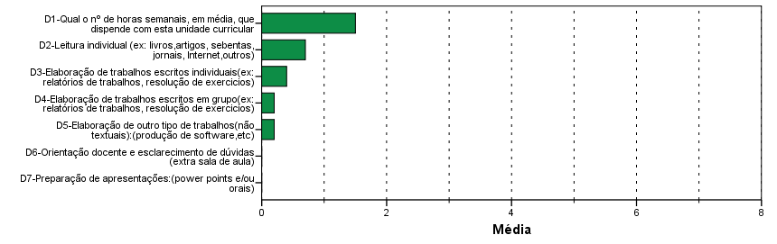

Unidade Curricular DL19
Quadro 2.3 – Resultado do Inquérito de Opinião sobre os ECTS da Unidade Curricular DL19
 | Nº de alunos participantes | Nº horas mínimas | Nº horas máximas | Média | Desvio-padrão
D1 – Qual o nº de horas semanais, em média, que despende com esta unidade curricular | 11 | 0 | 3 | 1.18 | .982
D2-Leitura individual (ex: livros, artigos, sebentas, jornais, Internet, outros) | 11 | 0 | 1 | .45 | .522
D3-Elaboração de trabalhos escritos individuais (ex: relatórios de trabalhos, resolução de exercícios) | 11 | 0 | 2 | .45 | .688
D4-Elaboração de trabalhos escritos em grupo (ex: relatórios de trabalhos, resolução de exercícios) | 11 | 0 | 1 | .18 | .405
D5-Elaboração de outro tipo de trabalhos (não textuais): (produção de software, etc.) | 11 | 0 | 0 | .00 | .000
D6-Orientação docente e esclarecimento de dúvidas (extra sala de aula) | 11 | 0 | 1 | .09 | .302
D7-Preparação de apresentações: (power points e/ou orais) | 11 | 0 | 0 | .00 | .000

Quadro 2.4 – Inquérito de Opinião sobre os ECTS da Unidade Curricular DL19 – Valorização Qualitativa
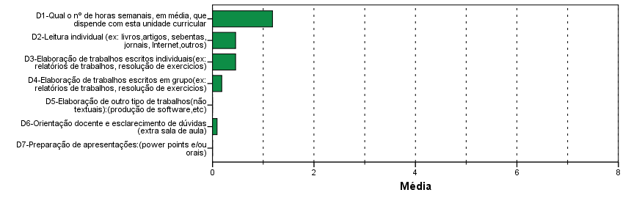

Unidade Curricular DL20
Quadro 2.5 – Resultado do Inquérito de Opinião sobre os ECTS da Unidade Curricular DL20
 | Nº de alunos participantes | Nº horas mínimas | Nº horas máximas | Média | Desvio-padrão
D1 – Qual o nº de horas semanais, em média, que despende com esta unidade curricular | 12 | 0 | 9 | 2.42 | 2.392
D2-Leitura individual (ex: livros, artigos, sebentas, jornais, Internet, outros) | 12 | 0 | 1 | .42 | .515
D3-Elaboração de trabalhos escritos individuais (ex: relatórios de trabalhos, resolução de exercícios) | 12 | 0 | 4 | .83 | 1.115
D4-Elaboração de trabalhos escritos em grupo (ex: relatórios de trabalhos, resolução de exercícios) | 12 | 0 | 5 | .75 | 1.485
D5-Elaboração de outro tipo de trabalhos (não textuais): (produção de software, etc.) | 12 | 0 | 0 | .00 | .000
D6-Orientação docente e esclarecimento de dúvidas (extra sala de aula) | 12 | 0 | 1 | .08 | .289
D7-Preparação de apresentações: (power points e/ou orais) | 12 | 0 | 2 | .33 | .651

Quadro 2.6 – Inquérito de Opinião sobre os ECTS da Unidade Curricular DL20 – Valorização Qualitativa
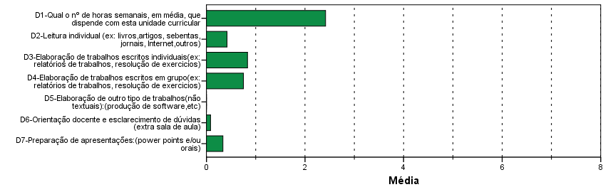

Unidade Curricular DL21
Quadro 2.7 – Resultado do Inquérito de Opinião sobre os ECTS da Unidade Curricular DL21
 | Nº de alunos participantes | Nº horas mínimas | Nº horas máximas | Média | Desvio-padrão
D1 – Qual o nº de horas semanais, em média, que despende com esta unidade curricular | 11 | 1 | 6 | 3.64 | 1.804
D2-Leitura individual (ex: livros, artigos, sebentas, jornais, Internet, outros) | 11 | 1 | 2 | 1.27 | .467
D3-Elaboração de trabalhos escritos individuais (ex: relatórios de trabalhos, resolução de exercícios) | 11 | 0 | 4 | .91 | 1.136
D4-Elaboração de trabalhos escritos em grupo (ex: relatórios de trabalhos, resolução de exercícios) | 11 | 0 | 3 | 1.00 | 1.342
D5-Elaboração de outro tipo de trabalhos (não textuais): (produção de software, etc.) | 11 | 0 | 0 | .00 | .000
D6-Orientação docente e esclarecimento de dúvidas (extra sala de aula) | 11 | 0 | 0 | .00 | .000
D7-Preparação de apresentações: (power points e/ou orais) | 11 | 0 | 2 | .45 | .688

Quadro 2.8 – Inquérito de Opinião sobre os ECTS da Unidade Curricular DL21 – Valorização Qualitativa
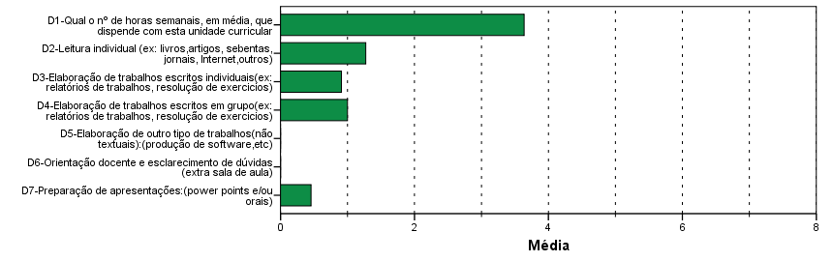

Unidade Curricular DL22

Quadro 2.9 – Resultado do Inquérito de Opinião sobre os ECTS da Unidade Curricular DL22
 | Nº de alunos participantes | Nº horas mínimas | Nº horas máximas | Média | Desvio-padrão
D1 – Qual o nº de horas semanais, em média, que despende com esta unidade curricular | 11 | 0 | 7 | 3.36 | 2.541
D2-Leitura individual (ex: livros, artigos, sebentas, jornais, Internet, outros) | 11 | 0 | 4 | 1.00 | 1.342
D3-Elaboração de trabalhos escritos individuais (ex: relatórios de trabalhos, resolução de exercícios) | 11 | 0 | 3 | 1.36 | 1.027
D4-Elaboração de trabalhos escritos em grupo (ex: relatórios de trabalhos, resolução de exercícios) | 11 | 0 | 3 | .82 | 1.250
D5-Elaboração de outro tipo de trabalhos (não textuais): (produção de software, etc.) | 11 | 0 | 0 | .00 | .000
D6-Orientação docente e esclarecimento de dúvidas (extra sala de aula) | 11 | 0 | 1 | .18 | .405
D7-Preparação de apresentações: (power points e/ou orais) | 11 | 0 | 0 | .00 | .000

Quadro 2.10 – Inquérito de Opinião sobre os ECTS da Unidade Curricular DL22 – Valorização Qualitativa
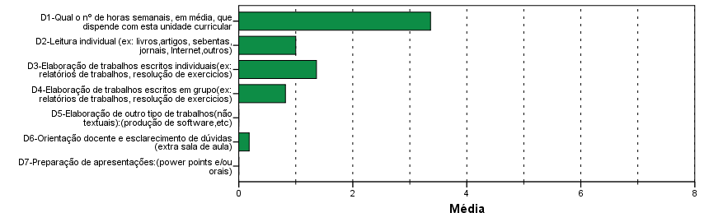

Unidade Curricular DL23

Quadro 2.11 – Resultado do Inquérito de Opinião sobre os ECTS da Unidade Curricular DL23
 | Nº de alunos participantes | Nº horas mínimas | Nº horas máximas | Média | Desvio-padrão
D1 – Qual o nº de horas semanais, em média, que despende com esta unidade curricular | 11 | 0 | 4 | 2.00 | 1.414
D2-Leitura individual (ex: livros, artigos, sebentas, jornais, Internet, outros) | 11 | 0 | 1 | .55 | .522
D3-Elaboração de trabalhos escritos individuais (ex: relatórios de trabalhos, resolução de exercícios) | 11 | 0 | 2 | .64 | .674
D4-Elaboração de trabalhos escritos em grupo (ex: relatórios de trabalhos, resolução de exercícios) | 11 | 0 | 2 | .45 | .688
D5-Elaboração de outro tipo de trabalhos (não textuais): (produção de software, etc.) | 11 | 0 | 1 | .18 | .405
D6-Orientação docente e esclarecimento de dúvidas (extra sala de aula) | 11 | 0 | 0 | .00 | .000
D7-Preparação de apresentações: (power points e/ou orais) | 11 | 0 | 1 | .18 | .405

Quadro 2.12 – Inquérito de Opinião sobre os ECTS da Unidade Curricular DL23 – Valorização Qualitativa
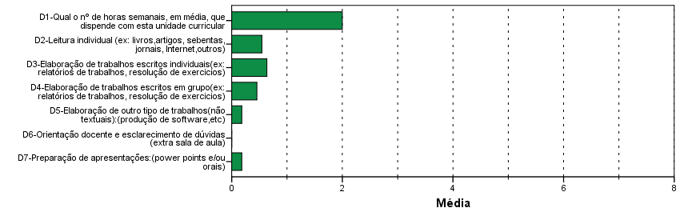

Curso Informática de Gestão

Unidade Curricular IG19
Quadro 2.13 – Resultado do Inquérito de Opinião sobre os ECTS da Unidade Curricular IG19
 | Nº de alunos participantes | Nº horas mínimas | Nº horas máximas | Média | Desvio-padrão
D1 – Qual o nº de horas semanais, em média, que despende com esta unidade curricular | 16 | 0 | 9 | 2.75 | 2.206
D2-Leitura individual (ex: livros, artigos, sebentas, jornais, Internet, outros) | 16 | 0 | 4 | 1.31 | 1.195
D3-Elaboração de trabalhos escritos individuais (ex: relatórios de trabalhos, resolução de exercícios) | 16 | 0 | 2 | .75 | .683
D4-Elaboração de trabalhos escritos em grupo (ex: relatórios de trabalhos, resolução de exercícios) | 16 | 0 | 1 | .13 | .342
D5-Elaboração de outro tipo de trabalhos (não textuais): (produção de software, etc.) | 16 | 0 | 3 | .25 | .775
D6-Orientação docente e esclarecimento de dúvidas (extra sala de aula) | 16 | 0 | 1 | .13 | .342
D7-Preparação de apresentações: (power points e/ou orais) | 16 | 0 | 2 | .19 | .544

Quadro 2.14 – Inquérito de Opinião sobre os ECTS da Unidade Curricular IG19 – Valorização Qualitativa
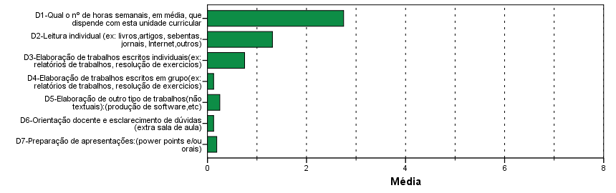

Unidade Curricular IG20
Quadro 2.15 – Resultado do Inquérito de Opinião sobre os ECTS da Unidade Curricular IG20
 | Nº de alunos participantes | Nº horas mínimas | Nº horas máximas | Média | Desvio-padrão
D1 – Qual o nº de horas semanais, em média, que despende com esta unidade curricular | 29 | 0 | 12 | 3.69 | 3.141
D2-Leitura individual (ex: livros, artigos, sebentas, jornais, Internet, outros) | 29 | 0 | 5 | .93 | 1.412
D3-Elaboração de trabalhos escritos individuais (ex: relatórios de trabalhos, resolução de exercícios) | 29 | 0 | 4 | 1.48 | 1.056
D4-Elaboração de trabalhos escritos em grupo (ex: relatórios de trabalhos, resolução de exercícios) | 29 | 0 | 3 | .52 | .871
D5-Elaboração de outro tipo de trabalhos (não textuais): (produção de software, etc.) | 29 | 0 | 2 | .24 | .577
D6-Orientação docente e esclarecimento de dúvidas (extra sala de aula) | 29 | 0 | 2 | .38 | .677
D7-Preparação de apresentações: (power points e/ou orais) | 29 | 0 | 1 | .14 | .351

Quadro 2.16 – Inquérito de Opinião sobre os ECTS da Unidade Curricular IG20 – Valorização Qualitativa
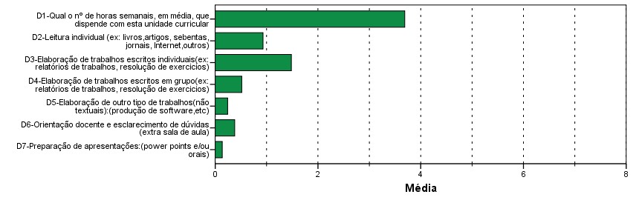

Unidade Curricular IG21
Quadro 2.17 – Resultado do Inquérito de Opinião sobre os ECTS da Unidade Curricular IG21
 | Nº de alunos participantes | Nº horas mínimas | Nº horas máximas | Média | Desvio-padrão
D1 – Qual o nº de horas semanais, em média, que despende com esta unidade curricular | 27 | 0 | 12 | 4.48 | 3.367
D2-Leitura individual (ex: livros, artigos, sebentas, jornais, Internet, outros) | 27 | 0 | 5 | .96 | 1.285
D3-Elaboração de trabalhos escritos individuais (ex: relatórios de trabalhos, resolução de exercícios) | 27 | 0 | 4 | 1.78 | 1.155
D4-Elaboração de trabalhos escritos em grupo (ex: relatórios de trabalhos, resolução de exercícios) | 27 | 0 | 3 | .63 | 1.006
D5-Elaboração de outro tipo de trabalhos (não textuais): (produção de software, etc.) | 27 | 0 | 4 | .41 | .931
D6-Orientação docente e esclarecimento de dúvidas (extra sala de aula) | 27 | 0 | 2 | .48 | .700
D7-Preparação de apresentações: (power points e/ou orais) | 27 | 0 | 1 | .22 | .424

Quadro 2.18 – Inquérito de Opinião sobre os ECTS da Unidade Curricular IG21 – Valorização Qualitativa
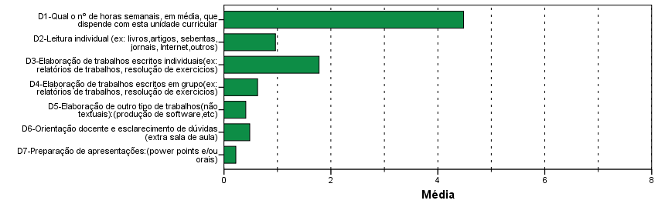

Unidade Curricular IG22
Quadro 2.19 – Resultado do Inquérito de Opinião sobre os ECTS da Unidade Curricular IG22
 | Nº de alunos participantes | Nº horas mínimas | Nº horas máximas | Média | Desvio-padrão
D1 – Qual o nº de horas semanais, em média, que despende com esta unidade curricular | 20 | 0 | 14 | 3.80 | 3.397
D2-Leitura individual (ex: livros, artigos, sebentas, jornais, Internet, outros) | 20 | 0 | 5 | .80 | 1.196
D3-Elaboração de trabalhos escritos individuais (ex: relatórios de trabalhos, resolução de exercícios) | 20 | 0 | 1 | .40 | .503
D4-Elaboração de trabalhos escritos em grupo (ex: relatórios de trabalhos, resolução de exercícios) | 20 | 0 | 2 | .65 | .813
D5-Elaboração de outro tipo de trabalhos (não textuais): (produção de software, etc.) | 20 | 0 | 8 | 1.50 | 2.212
D6-Orientação docente e esclarecimento de dúvidas (extra sala de aula) | 20 | 0 | 2 | .30 | .571
D7-Preparação de apresentações: (power points e/ou orais) | 20 | 0 | 2 | .15 | .489

Quadro 2.20 – Inquérito de Opinião sobre os ECTS da Unidade Curricular IG22 – Valorização Qualitativa
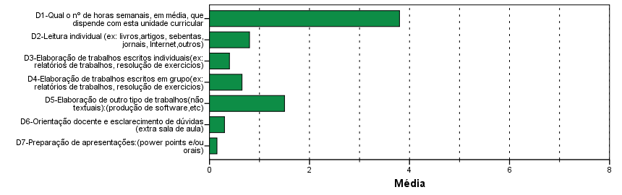

Unidade Curricular IG23

Quadro 2.21 – Resultado do Inquérito de Opinião sobre os ECTS da Unidade Curricular IG23
 | Nº de alunos participantes | Nº horas mínimas | Nº horas máximas | Média | Desvio-padrão
D1 – Qual o nº de horas semanais, em média, que despende com esta unidade curricular | 20 | 0 | 7 | 2.75 | 2.221
D2-Leitura individual (ex: livros, artigos, sebentas, jornais, Internet, outros) | 20 | 0 | 3 | .55 | .826
D3-Elaboração de trabalhos escritos individuais (ex: relatórios de trabalhos, resolução de exercícios) | 20 | 0 | 2 | .65 | .587
D4-Elaboração de trabalhos escritos em grupo (ex: relatórios de trabalhos, resolução de exercícios) | 20 | 0 | 4 | .90 | 1.252
D5-Elaboração de outro tipo de trabalhos (não textuais): (produção de software, etc.) | 20 | 0 | 1 | .05 | .224
D6-Orientação docente e esclarecimento de dúvidas (extra sala de aula) | 20 | 0 | 1 | .15 | .366
D7-Preparação de apresentações: (power points e/ou orais) | 20 | 0 | 2 | .45 | .759

Quadro 2.22 – Inquérito de Opinião sobre os ECTS da Unidade Curricular IG23 – Valorização Qualitativa
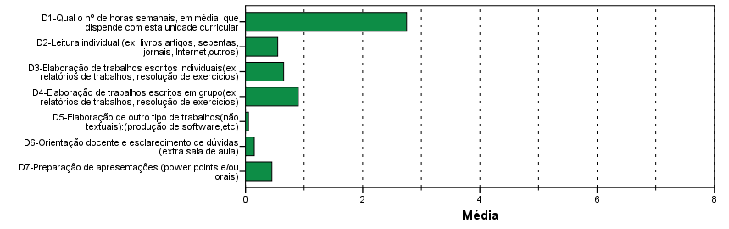

Unidade Curricular IG24

Quadro 2.23 – Resultado do Inquérito de Opinião sobre os ECTS da Unidade Curricular IG24
 | Nº de alunos participantes | Nº horas mínimas | Nº horas máximas | Média | Desvio-padrão
D1 – Qual o nº de horas semanais, em média, que despende com esta unidade curricular | 19 | 0 | 9 | 3.21 | 2.616
D2-Leitura individual (ex: livros, artigos, sebentas, jornais, Internet, outros) | 19 | 0 | 3 | 1.16 | .834
D3-Elaboração de trabalhos escritos individuais (ex: relatórios de trabalhos, resolução de exercícios) | 19 | 0 | 2 | .63 | .761
D4-Elaboração de trabalhos escritos em grupo (ex: relatórios de trabalhos, resolução de exercícios) | 19 | 0 | 3 | .79 | 1.134
D5-Elaboração de outro tipo de trabalhos (não textuais): (produção de software, etc.) | 19 | 0 | 1 | .05 | .229
D6-Orientação docente e esclarecimento de dúvidas (extra sala de aula) | 19 | 0 | 2 | .21 | .535
D7-Preparação de apresentações: (power points e/ou orais) | 19 | 0 | 2 | .37 | .684

Quadro 2.24 – Inquérito de Opinião sobre os ECTS da Unidade Curricular IG24 – Valorização Qualitativa
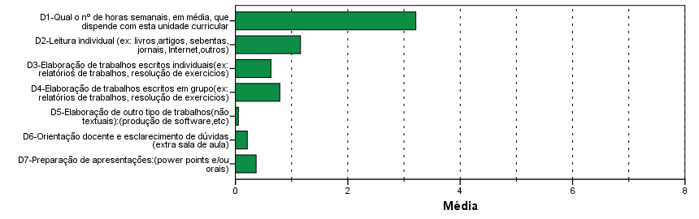

Unidade Curricular IG25

Quadro 2.25 – Resultado do Inquérito de Opinião sobre os ECTS da Unidade Curricular IG25
 | Nº de alunos participantes | Nº horas mínimas | Nº horas máximas | Média | Desvio-padrão
D1 – Qual o nº de horas semanais, em média, que despende com esta unidade curricular | 14 | 0 | 12 | 3.86 | 3.820
D2-Leitura individual (ex: livros, artigos, sebentas, jornais, Internet, outros) | 14 | 0 | 3 | 1.00 | .961
D3-Elaboração de trabalhos escritos individuais (ex: relatórios de trabalhos, resolução de exercícios) | 14 | 0 | 3 | .93 | 1.072
D4-Elaboração de trabalhos escritos em grupo (ex: relatórios de trabalhos, resolução de exercícios) | 14 | 0 | 3 | .64 | .929
D5-Elaboração de outro tipo de trabalhos (não textuais): (produção de software, etc.) | 14 | 0 | 3 | .50 | .941
D6-Orientação docente e esclarecimento de dúvidas (extra sala de aula) | 14 | 0 | 2 | .36 | .633
D7-Preparação de apresentações: (power points e/ou orais) | 14 | 0 | 3 | .43 | .852

Quadro 2.26 – Inquérito de Opinião sobre os ECTS da Unidade Curricular IG25 – Valorização Qualitativa
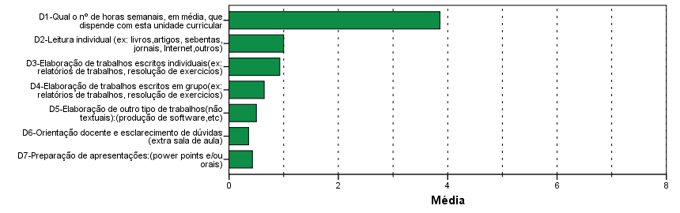

Unidade Curricular IG26
Quadro 2.27 – Resultado do Inquérito de Opinião sobre os ECTS da Unidade Curricular IG26
 | Nº de alunos participantes | Nº horas mínimas | Nº horas máximas | Média | Desvio-padrão
D1 – Qual o nº de horas semanais, em média, que despende com esta unidade curricular | 13 | 0 | 7 | 4.23 | 2.386
D2-Leitura individual (ex: livros, artigos, sebentas, jornais, Internet, outros) | 13 | 0 | 2 | 1.00 | .707
D3-Elaboração de trabalhos escritos individuais (ex: relatórios de trabalhos, resolução de exercícios) | 13 | 0 | 2 | .92 | .862
D4-Elaboração de trabalhos escritos em grupo (ex: relatórios de trabalhos, resolução de exercícios) | 13 | 0 | 5 | 1.08 | 1.441
D5-Elaboração de outro tipo de trabalhos (não textuais): (produção de software, etc.) | 13 | 0 | 1 | .23 | .439
D6-Orientação docente e esclarecimento de dúvidas (extra sala de aula) | 13 | 0 | 1 | .31 | .480
D7-Preparação de apresentações: (power points e/ou orais) | 13 | 0 | 2 | .69 | .751

Quadro 2.28 – Inquérito de Opinião sobre os ECTS da Unidade Curricular IG26 – Valorização Qualitativa
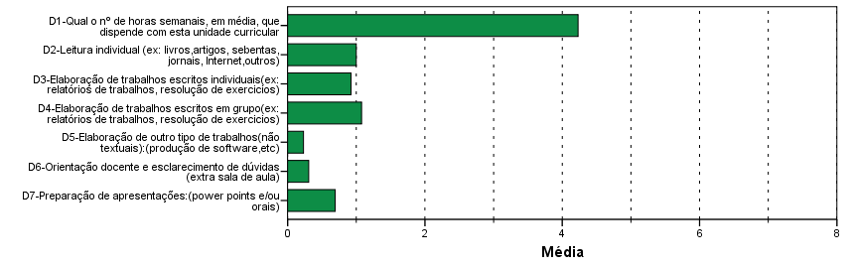

Unidade Curricular IG27
Quadro 2.29 – Resultado do Inquérito de Opinião sobre os ECTS da Unidade Curricular IG27
 | Nº de alunos participantes | Nº horas mínimas | Nº horas máximas | Média | Desvio-padrão
D1 – Qual o nº de horas semanais, em média, que despende com esta unidade curricular | 15 | 0 | 11 | 4.73 | 2.987
D2-Leitura individual (ex: livros, artigos, sebentas, jornais, Internet, outros) | 15 | 0 | 2 | .73 | .704
D3-Elaboração de trabalhos escritos individuais (ex: relatórios de trabalhos, resolução de exercícios) | 15 | 0 | 2 | .87 | .834
D4-Elaboração de trabalhos escritos em grupo (ex: relatórios de trabalhos, resolução de exercícios) | 15 | 0 | 5 | 1.47 | 1.356
D5-Elaboração de outro tipo de trabalhos (não textuais): (produção de software, etc.) | 15 | 0 | 2 | .60 | .828
D6-Orientação docente e esclarecimento de dúvidas (extra sala de aula) | 15 | 0 | 2 | .60 | .828
D7-Preparação de apresentações: (power points e/ou orais) | 15 | 0 | 2 | .47 | .640

Quadro 2.30 – Inquérito de Opinião sobre os ECTS da Unidade Curricular IG27 – Valorização Qualitativa
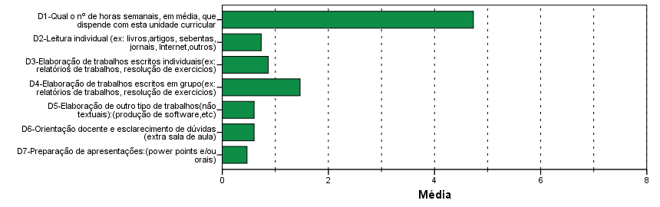

Unidade Curricular IG28
Quadro 2.31 – Resultado do Inquérito de Opinião sobre os ECTS da Unidade Curricular IG28
 | Nº de alunos participantes | Nº horas mínimas | Nº horas máximas | Média | Desvio-padrão
D1 – Qual o nº de horas semanais, em média, que despende com esta unidade curricular | 13 | 0 | 10 | 3.85 | 2.911
D2-Leitura individual (ex: livros, artigos, sebentas, jornais, Internet, outros) | 13 | 0 | 4 | 1.15 | 1.144
D3-Elaboração de trabalhos escritos individuais (ex: relatórios de trabalhos, resolução de exercícios) | 13 | 0 | 2 | .77 | .832
D4-Elaboração de trabalhos escritos em grupo (ex: relatórios de trabalhos, resolução de exercícios) | 13 | 0 | 2 | .85 | .801
D5-Elaboração de outro tipo de trabalhos (não textuais): (produção de software, etc.) | 13 | 0 | 3 | .38 | .870
D6-Orientação docente e esclarecimento de dúvidas (extra sala de aula) | 13 | 0 | 1 | .23 | .439
D7-Preparação de apresentações: (power points e/ou orais) | 13 | 0 | 2 | .46 | .660

Quadro 2.32 – Inquérito de Opinião sobre os ECTS da Unidade Curricular IG28 – Valorização Qualitativa
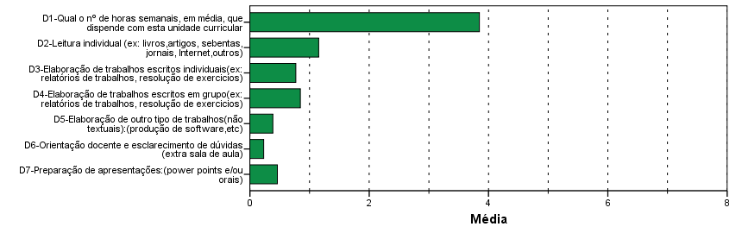

Unidade Curricular IG29
Quadro 2.33 – Resultado do Inquérito de Opinião sobre os ECTS da Unidade Curricular IG29
 | Nº de alunos participantes | Nº horas mínimas | Nº horas máximas | Média | Desvio-padrão
D1 – Qual o nº de horas semanais, em média, que despende com esta unidade curricular | 14 | 0 | 12 | 4.43 | 2.875
D2-Leitura individual (ex: livros, artigos, sebentas, jornais, Internet, outros) | 14 | 0 | 2 | .86 | .663
D3-Elaboração de trabalhos escritos individuais (ex: relatórios de trabalhos, resolução de exercícios) | 14 | 0 | 3 | 1.43 | .852
D4-Elaboração de trabalhos escritos em grupo (ex: relatórios de trabalhos, resolução de exercícios) | 14 | 0 | 3 | .79 | .893
D5-Elaboração de outro tipo de trabalhos (não textuais): (produção de software, etc.) | 14 | 0 | 2 | .43 | .646
D6-Orientação docente e esclarecimento de dúvidas (extra sala de aula) | 14 | 0 | 2 | .64 | .745
D7-Preparação de apresentações: (power points e/ou orais) | 14 | 0 | 1 | .29 | .469

Quadro 2.34 – Inquérito de Opinião sobre os ECTS da Unidade Curricular IG29 – Valorização Qualitativa
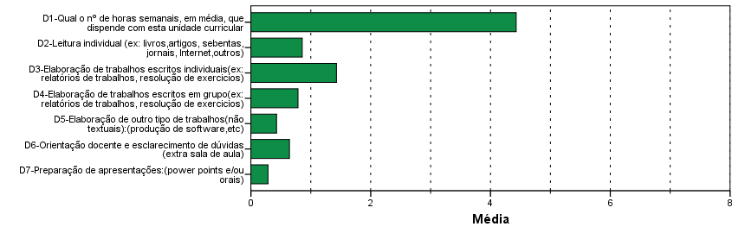

Unidade Curricular IG30
Quadro 2.35 – Resultado do Inquérito de Opinião sobre os ECTS da Unidade Curricular IG30
 | Nº de alunos participantes | Nº horas mínimas | Nº horas máximas | Média | Desvio-padrão
D1 – Qual o nº de horas semanais, em média, que despende com esta unidade curricular | 14 | 0 | 6 | 3.21 | 2.577
D2-Leitura individual (ex: livros, artigos, sebentas, jornais, Internet, outros) | 14 | 0 | 2 | .93 | .730
D3-Elaboração de trabalhos escritos individuais (ex: relatórios de trabalhos, resolução de exercícios) | 14 | 0 | 2 | .64 | .745
D4-Elaboração de trabalhos escritos em grupo (ex: relatórios de trabalhos, resolução de exercícios) | 14 | 0 | 3 | .57 | .852
D5-Elaboração de outro tipo de trabalhos (não textuais): (produção de software, etc.) | 14 | 0 | 1 | .29 | .469
D6-Orientação docente e esclarecimento de dúvidas (extra sala de aula) | 14 | 0 | 1 | .29 | .469
D7-Preparação de apresentações: (power points e/ou orais) | 14 | 0 | 2 | .50 | .650

Quadro 2.36 – Inquérito de Opinião sobre os ECTS da Unidade Curricular IG30 – Valorização Qualitativa
